# Test di fine settimana – Week 4

|  |  |  |  |
| --- | --- | --- | --- |
|  |  | Nome | Mariangela |
|  |  | Cognome | Leone |
|  |  | Data | 11/06/2021 |

Leggete attentamente ogni domanda e argomentare quanto più possibile **fornendo anche degli esempi**.  
ATTENZIONE: Le domande a risposta multipla possono contenere più risposte corrette.

1. *Spiegare brevemente la differenza tra i comandi SELECT, INSERT, UPDATE E DELETE e fare un esempio per ognuno.*

*SELECT si usa per selezionare i dati dal database, INSERT si usa per inserire dei record(una o più*

*Righe) in una tabella, UPDATE si usa per aggiornare i valori nei record e DELETE si usa per cancellare i record presenti in una tabella.*

*Esempio:*

*SELECT Nome, Cognome, DataNascita – oppure si può mettere * per inserire tutti i dati*

*INSERT INTO DatiAlunno VALUES (‘Fabio’, ‘Rossi’, ‘2021-11-06’)*

*UPDATE FROM DatiAlunno WHERE(clausola)….*

*DELETE FROM DatiAlunno WHERE(clausula)*

1. *Disegnare un esempio di tabelle con relazione 1:N e un esempio di relazione N:N e spiegare quali sono le differenze*

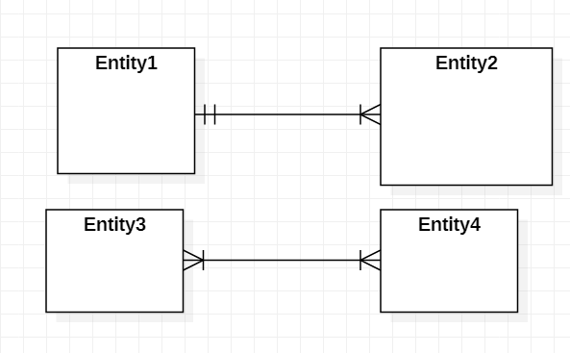

1. *Spiegare la differenza tra una PRIMARY KEY e una FOREIGN KEY*

*PRIMARY KEY è la chiave primaria che identica il codice univoco di una tabella (codice rappresentativo), FOREIGN KEY è la chiave esterna che funge da collegamento tra due tabelle.*

1. *Date le seguenti tabelle che identificano l’associazione tra alunni di una scuola e le relative classi scrivere la “SELECT con JOIN” per ottenere l’elenco degli alunni con le informazioni della classe a loro assegnata*

*Alunno*

*ID(PRIMARY KEY)*

*Nome*

*Cognome*

*ClasseID*

*Classe*

*ID(PRIMARY KEY)*

*Nome*

*Cognome*

*DataNascita*

1. *Quando si utilizza l’istruzione “GROUP BY”. Fare un esempio pratico comprensivo di query SQL*

*GROUP BY si usa per raggruppare righe con gli stessi valori per creare un raggruppamento.*

*Esercitazione pratica*

*Si vuole realizzare un sistema informativo per automatizzare la gestione di un negozio di dischi.*

*Le entità coinvolte sono:*

*Album:*

* *Titolo*
* *Anno di uscita*
* *Casa discografica*
* *Genere*
* *Supporto di distribuzione*

*Brano:*

* *Ttitolo*
* *Durata (espressa in secondi)*

*Band:*

* *Nome*
* *NumeroComponenti*

*È possibile che uno stesso brano faccia parte di più di un album (ad es. le raccolte contengono brani appartenenti, in genere, ad album già pubblicati).*

*Individuare la soluzione più adatta a livello di tabelle e creare tutte le relazioni necessarie.*

*Implementare i seguenti vincoli:*

* *Gli id devono essere autoincrementali*
* *Un album deve essere considerato unico sulla base del titolo, anno di uscita, casa editrice e genere (se uno stesso album viene memorizzato su, ad esempio, due supporti differenti, i dati relativi a quell’album devono essere registrati separatamente).*
* *Il genere può essere di queste tipologie (Classico, jazz, pop, rock, metal)*
* *Il supporto di distribuzione deve essere scelto tra (CD, Vinile, Streaming)*

*Una volta realizzato il modello concettuale ed entità-relazionale realizzare le seguenti query SQL:*

1. *Scrivere una query che restituisca i titoli degli album degli “883”;*
2. *Selezionare tutti gli album editi dalla casa editrice nell’anno specificato;*
3. *Scrivere una query che restituisca tutti i titoli delle canzoni dei “Maneskin” appartenenti ad album pubblicati prima del 2019;*
4. *Individuare tutti gli album in cui è contenuta la canzone “Imagine”;*
5. *Restituire il numero totale di canzoni eseguite dalla band “The Giornalisti”;*
6. *Contare per ogni album, la somma dei minuti dei brani contenuti.*

*Creare una view che mostri i dati completi dell’album, dell’artista e dei brani contenuti in essa*

*Scrivere una funzione utente che calcoli per ogni genere musicale quanti album sono inseriti in catalogo;*

*Caricare la prova pratica e teorica su Github.*